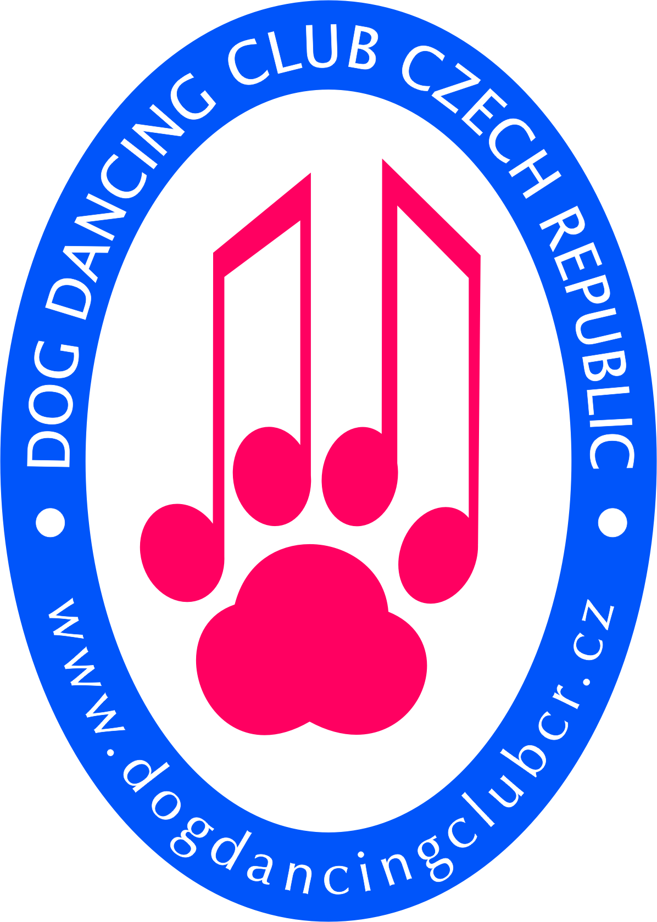
Dog Dancing Club Czech Republic pořádá
ve spolupráci s Dogpointem

POSTUPOVÉ ZKOUŠKY
30. 8. 2025 od 10:00

Od 1. 1. 2016 je povinnost mít křížence a psy bez PP, se kterými se chce jejich majitel účastnit závodů a zkoušek DDCCR, zaregistrované v registru psů bez průkazu původu. Na zkoušky ani závody nebude vpuštěn pes bez PP, který nemá vystavený výkonnostní průkaz psa bez prokázaného původu.
Od 1. 1. 2017 musí mít pes s PP zapsané číslo zápisu ve VK. Pokud tedy již nemáte ve VK číslo zápisu potvrzené rozhodčím, přineste si sebou průkaz původu. Bez potvrzení ve VK nelze nastoupit .
Kontrola identifikace (čip/tetování) bude prováděna při prezenci u každého týmu (PP i bez PP, kříženci). V případě, že nebude čip nebo tetování zkontrolovatelné, nebude tým vpuštěn na zkoušku/závod. V případě agresivity nebo bázlivosti (při které nebude možno zkontrolovat čip/tetování) bude tým diskvalifikován. Rozhodčí má právo si čip/tetování překontrolovat po odcvičené sestavě/zkoušce.

Kde
- Dogpoint Park, Kouřim (49°59'45.5"N 14°58'58.0"E)

Rozhodčí
- Alena Balcarová, Lenka Kohoutková

Povrch
- tráva
- rozměry taneční plochy 20 x 15 metrů
- rozhodčí budou posuzovat z delší strany

Časový harmonogram
- 10:00 – 10:15 -> prezence, trénink, předání seznamu cviků a VK
- 10:20 -> postupové zkoušky MD, HtM, F, DwD 1-3

Časový harmonogram je pouze orientační. Přesný harmonogram bude všem účastníků zaslán na Váš email po uzávěrce. Změna propozic vyhrazena. Počet zkoušek omezen na 20!

Startovné
- člen klubu DDCCR 300,- Kč za každou zkoušku
- nečlen klubu DDCCR 400,- Kč za každou zkoušku

Uzávěrka přihlášek 15. 8. 2025
Po uzávěrce nebude přihláška přijata. Kompletní přihláška obsahuje: vyplněnou přihlášku, hudbu ve formátu Mp3 a platbu přijatou na účet nejpozději den po uzávěrce.
Hudbu posílejte na email: a.balcarova@seznam.cz (každá skladba bude označena názvem zkoušky a jménem psovoda)

Platba
- zasílejte na č.ú.: 1245611103/0800, VS: 20250830, do poznámky k platbě uveďte Vaše jméno

Čtěte pozorně
Bez zaslané hudby do data uzávěrky a připsání startovného na účet nejpozději den po uzávěrce nebude Vaše přihláška přijata. Startovné je při neúčasti týmu nevratné.

Přihláška
https://forms.gle/CkSJaCHkgTJXSb3U9
Každý účastník zkoušek musí mít výkonnostní knížku, VP pro křížence a psi bez PP a průkaz původu FCI pro papírové psy, bez nich nelze na zkoušku nastoupit.

Důležité informace
1. Každý účastník musí znát zkušební řád klubu DDCCR (www.dogdancingclubcr.cz)
2. Za veškeré škody způsobené psem plně zodpovídá majitel.
3. Nezapomeňte si sebou vzít přepravku nebo klec na psa pokud ji používáte.
4. Akce se nemohou účastnit psi s kupírovanýma ušima.
5. Háravé feny se mohou zkoušek účastnit, o této skutečnosti musí organizátora předem informovat.
6. Nezapomeňte si platný očkovací průkaz a seznam cviků.

Hudba
Hudbu posílejte na email: a.balcarova@seznam.cz (každá skladba bude označena názvem zkoušky a jménem psovoda)
Pokud je skladba delší než sestava, je na psovodovi zda nechá hudbu ukončit na smluvené znamení, které dá po skončení sestavy zvukaři, nebo předem určí čas, kdy má byt hudba zastavena. Psovod si při prezenci může vyzkoušet hlasitost skladby.

